



# Análisis de sistemas

**Proyectos01.org**

***ALUMNO*:** Arely Esmeralda Zapata Núñez

***DOCENTE:*** Eduardo Flores Gallegos

PABELLÓN DE ARTEAGA, AGS. 14 DE NOVIEMBRE DE 2018





# Modelo para predecir eventos de respuesta rápida

# Este proyecto es muy interesante Para este proyecto, Intel se asoció con una organización de atención médica y una consultoría de ciencia de datos para desarrollar un modelo predictivo de prueba de concepto que se pueda usar para asignar una puntuación de riesgo a los pacientes según la probabilidad de que necesiten una intervención médica de emergencia dentro de una hora. El objetivo de este proyecto es demostrar cómo un clúster de análisis, basado en servidores que ejecutan procesadores Intel® Xeon® con Cloudera *, puede aprovecharse para desarrollar modelos predictivos que sean clínicamente relevantes. Planeamos abrir el modelo predictivo de código abierto para acelerar el desarrollo para otros clientes de atención médica al proporcionar una prueba de concepto ya hecha que puede ayudar a los equipos de análisis a reducir el tiempo de creación de valor para la nueva infraestructura.

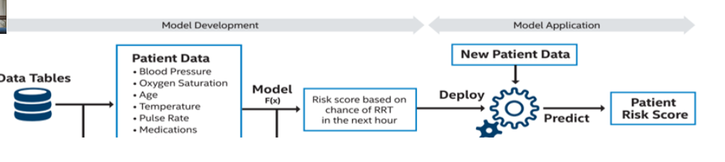

# Proyecto de cruce de peatones

Muchas aplicaciones web necesitan algo más que un simple navegador: necesitan todas las características de una aplicación nativa. El Proyecto Crosswalk es un tiempo de ejecución web para aplicaciones web que permite a los desarrolladores crear aplicaciones utilizando HTML5, CSS y Javascript. Ofrece todas las características de un navegador moderno, combinado con una profunda integración de dispositivos y una API para agregar extensiones nativas. El Proyecto Crosswalk admite funciones adicionales que no están disponibles en la vista web de Chrome o Android, como el soporte experimental para SIMD y el soporte para la API de presentación.



**Agente de mensajes automotrices**

Automotive Message Broker (AMB) es un marco para obtener datos de sensores de vehículos de las redes de vehículos y ponerlos a disposición de las aplicaciones con esta API enriquecida. Permite que las aplicaciones se desarrollen independientemente de las diferencias en las redes de vehículos utilizadas en diferentes diseños de vehículos automotores. Los desarrolladores de aplicaciones pueden centrarse en la diferenciación de valor agregado de sus aplicaciones en lugar de los detalles de cualquier interconexión de vehículo o diseño de sensor específico.

